بسمه تعالی
دستورالعمل اخذ، انجام و تحویل پروژه دانشجویان مقطع کارشناسی آموزشکده پیرادامپزشکی

الف- فرآیند اخذ و ثبت پروژه
- اخذ واحد پروژه برای دانشجویان مقطع کارشناسی مطابق برنامه آموزشی و ضوابط آموزشی دانشگاه امکان‌پذیر بوده و دانشجو موظف است در زمان مقرر نسبت به اخذ درس پروژه اقدام نماید.
- دانشجو موظف است فرم درخواست ثبت پروژه تحقیقاتی مقطع کارشناسی شامل انتخاب موضوع پروژه و انتخاب استاد راهنمای پروژه را تکمیل نموده و جهت انجام مراحل اداری به آموزش دانشکده مراجعه نماید.
- دانشجو با هماهنگی استاد راهنما و با توجه به زمینه علمی و تخصصی ایشان، نسبت به انتخاب موضوع پروژه اقدام می‌نماید.
- موضوعات پروژه‌های کارشناسی ترجیحاً باید مرتبط با رشته‌های پیرادامپزشکی، دارای جنبه کاربردی و قابل انجام در چارچوب امکانات آموزشی و پژوهشی موجود باشد.
- پس از انتخاب موضوع و هماهنگی با استاد راهنما، دانشجو موظف است فرم انتخاب استاد راهنمای پروژه را تکمیل نموده و پس از تأیید استاد راهنما، جهت انجام مراحل ثبت به آموزش دانشکده ارائه نماید.
ب- فرآیند انجام و تحویل پروژه
- انجام پروژه باید تحت نظر استاد راهنما و مطابق برنامه و زمان‌بندی مورد توافق انجام شود.
- دانشجو موظف است گزارش نهایی پروژه را مطابق اصول علمی و با تأیید استاد راهنما تهیه نماید.
- فایل نهایی پروژه پس از تکمیل، باید در قالب PDF تهیه و پس از تأیید استاد راهنما به ایشان و آموزش دانشکده تحویل گردد.
- ثبت نمره پروژه پس از تحویل فایل نهایی تأییدشده به استاد راهنما و انجام مراحل مربوطه در آموزش دانشکده صورت خواهد پذیرفت.
ج- نحوه تدوین گزارش نهایی پروژه
- گزارش نهایی پروژه باید با رعایت اصول نگارش علمی و با تأیید استاد راهنما تهیه گردد.
- مسئولیت تهیه، تنظیم و آماده‌سازی فایل نهایی پروژه بر عهده دانشجو می‌باشد.
ساختار پیشنهادی گزارش پروژه شامل موارد زیر است:
*استاندارد تدوین گزارش پروژه کارشناسی آموزشکده پیرادامپزشکی
مشخصات نگارشی گزارش
- متن اصلی گزارش با فونت B Nazanin، اندازه 14 تنظیم گردد.
- عناوین بخش‌ها , تیترها با فونت B Zar، اندازه 14، Bold تنظیم شوند.
- فاصله بین خطوط 1.15 یا 1.5 در نظر گرفته شود.
- گزارش پروژه در قالب فایل Word تهیه و پس از تکمیل به صورت فایل PDF به استاد راهنما تحویل گردد.
- حجم پیشنهادی گزارش بین 25 تا 40 صفحه باشد.
- کلیه مطالب باید با تأیید استاد راهنما تهیه و تنظیم شود.

ساختار گزارش پروژه
صفحه جلد
- نام دانشگاه و آموزشکده
- عنوان پروژه
- نام دانشجو
- نام استاد راهنما
- رشته تحصیلی
- سال انجام پروژه
- شماره پروژه: (همان شماره دانشجویی است)

صورتجلسه دفاع
فرم چکیده

چکیده اصلی پروژه
فهرست مطالب
فصل اول: مقدمه و کلیات
- معرفی موضوع
- اهمیت و ضرورت انجام پروژه
- اهداف پروژه
فصل دوم: مروری بر منابع
- استفاده از منابع علمی مرتبط (کتاب‌ها، مقالات و منابع معتبر)
- خلاصه مطالعات انجام‌شده در زمینه موضوع پروژه
فصل سوم: روش انجام پروژه
با توجه به نوع پروژه می‌تواند شامل:
- مطالعه مروری
- بررسی اطلاعات و داده‌های موجود
- جمع‌آوری نمونه یا اطلاعات (در صورت نیاز)
- روش تحلیل اطلاعات
فصل چهارم: نتایج و بحث
- ارائه مطالب جمع‌آوری‌شده
- تحلیل و بررسی موضوع
- مقایسه با مطالعات مشابه
- جمع‌بندی مطالب
- پیشنهادات کاربردی
منابع
- درج منابع استفاده‌شده به صورت استاندارد علمی (Vancouver)
ضمائم (در صورت وجود)
- تصاویر
- جداول
- فرم‌ها
- اطلاعات تکمیلی

نکات مهم
- موضوع پروژه باید متناسب با مقطع کارشناسی و قابل انجام در زمان مقرر باشد.
- پروژه می‌تواند به صورت مروری، بررسی مطالعاتی، گزارش علمی یا پروژه کاربردی ساده انجام شود.
- انجام پروژه‌های پیچیده آزمایشگاهی یا نیازمند امکانات ویژه توصیه نمی‌شود، مگر با تأیید استاد راهنما.


شماره پروژه: .............
دانشکده پیرا دامپزشکی
پروژه تحقیقاتی جهت دریافت درجه کارشناسی
علوم آزمایشگاهی دامپزشکی / بهداشت مواد غذایی و ....

عنوان پروژه:
............................................

استاد راهنما:
....................................

نگارش:
.............................................

نیمسال تحصیلی 00-1400



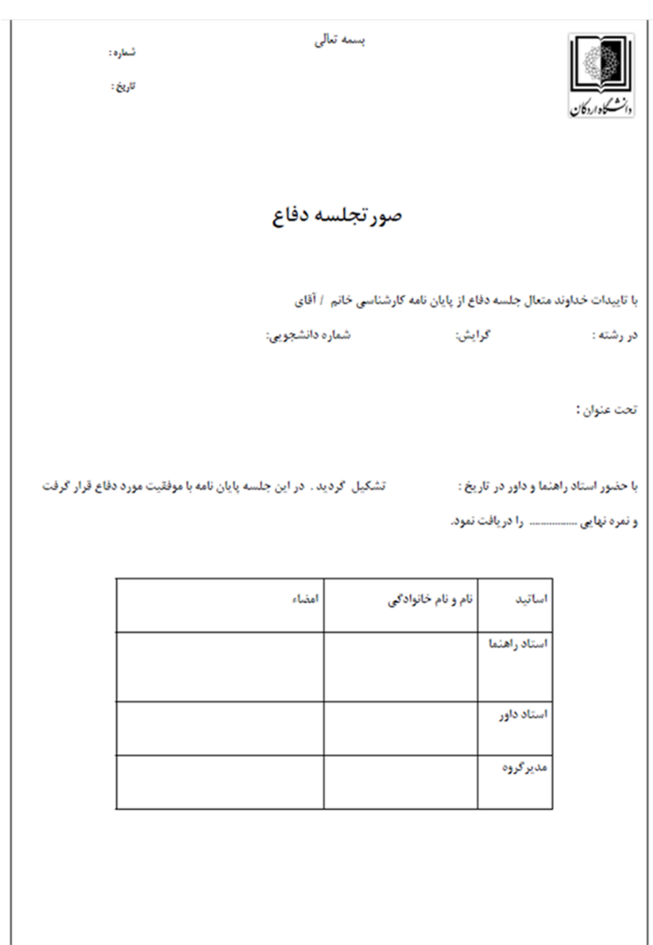

نام و نام خانوادگی دانشجو :  شماره دانشجویی : | سال و نیمسال اخذ پایان نامه :
عنوان پایان نامه :
تاریخ دفاع از پایان نامه :  تعداد واحد پایان نامه : | نمره^{ء} پایان نامه^{ء} دانشجو به عدد :  به حروف :
چكيده پايان نامه (شامل خلاصه، اهداف، روشهاي اجرا و نتايج به دست آمده)
توجه:
۱ . این فرم باید تایپ شده تحویل داده شود.
٢ . چکیده^{ء} فوق، همان چکیده^{ء} داخل پایان نامه است.

نام و نام خانوادگی استاد راهنما نام و نام خانوادگی استاد داور نام و نام خانوادگی مدیر گروه

امضاء امضاء امضاء

بسمه تعالي
فرم چکیده پایان نامه های کارشناسی

تشکر و قدردانی:

عنوان پروژه...........................................................
چکیده

فهرست مطالب

عنوان صفحه

فصل اول
مقدمه و کلیات

- عناوین بخش‌ها و تیترها با فونت B Zar، Bold تنظیم شوند.
- متن اصلی گزارش با فونت B Nazanin، اندازه 14 تنظیم گردد.
- فاصله بین خطوط 1.15 یا 1.5 در نظر گرفته شود.
- اسامی گونه های جانوری به صورت ایتالیک و انگلیسی در متن باشد.

فصل دوم
مروری بر منابع

- عناوین بخش‌ها و تیترها با فونت B Zar، Bold تنظیم شوند.
- متن اصلی گزارش با فونت B Nazanin، اندازه 14 تنظیم گردد.
- فاصله بین خطوط 1.15 یا 1.5 در نظر گرفته شود.
- اسامی گونه های جانوری به صورت ایتالیک و انگلیسی در متن باشد.

فصل سوم
روش انجام پروژه

- عناوین بخش‌ها و تیترها با فونت B Zar، Bold تنظیم شوند.
- متن اصلی گزارش با فونت B Nazanin، اندازه 14 تنظیم گردد.
- فاصله بین خطوط 1.15 یا 1.5 در نظر گرفته شود.
- اسامی گونه های جانوری به صورت ایتالیک و انگلیسی در متن باشد.

فصل چهارم
نتایج و بحث

- عناوین بخش‌ها و تیترها با فونت B Zar، Bold تنظیم شوند.
- متن اصلی گزارش با فونت B Nazanin، اندازه 14 تنظیم گردد.
- فاصله بین خطوط 1.15 یا 1.5 در نظر گرفته شود.
- اسامی گونه های جانوری به صورت ایتالیک و انگلیسی در متن باشد.

منابع

